
2025年度
部门决算公开文本

石家庄市交通运输局（汇总）
预算代码：348

二〇二六年八月

石家庄市交通运输局
2025年度部门决算公开文本

石家庄市交通运输局
二〇二六年八月

目 录

第一部分部门概况
一、部门职责
二、机构设置

第二部分 2025年度部门决算报表
一、收入支出决算总表
二、收入决算表
三、支出决算表
四、财政拨款收入支出决算总表
五、一般公共预算财政拨款支出决算表
六、一般公共预算财政拨款基本支出决算明细表
七、政府性基金预算财政拨款收入支出决算表
八、国有资本经营预算财政拨款支出决算表
九、财政拨款“三公”经费支出决算表
第三部分 2025年度部门决算情况说明
一、收入支出决算总体情况说明
二、收入决算情况说明
三、支出决算情况说明
四、财政拨款收入支出决算总体情况说明
五、财政拨款“三公”经费支出决算情况说明
六、机关运行经费支出说明
七、政府采购支出说明
八、国有资产占用情况说明
九、关于2025年度绩效评价情况的说明
十、其他需要说明的情况
第四部分 名词解释

第一部分部门概况

一、部门职责
根据《石家庄市交通运输局职能配置、内设机构和人员编制规定》，石家庄市交通运输局的主要职责是：
（一）拟订全市交通运输行业发展规划并组织实施；起草交通运输方面地方性法规和政府规章草案；参与拟订有关物流业发展规划并监督实施。
（二）会同有关部门编制全市综合交通运输体系规划并组织实施；协调规划全市综合交通运输体系建设，组织协调相关运输方式的合理布局和有效衔接;负责建立完善交通运输行业联运服务体系；拟订全市公路建设、城市公共交通（不含轨道交通,下同）建设和道路（含水路，下同）运输中长期发展规划；拟订公路建设与养护年度指令性计划并组织实施；负责交通运输枢纽规划和管理。
（三）承担全市公路建设市场监管责任。负责全市国省干线公路（含国防公路）的规划、建设、养护、管理，依法维护路产路权、保护公路设施，开发公路用地；依法查处超限超载运输车辆；负责交通运输工程建设、工程质量和安全生产的监管；负责全市交通基本建设项目招投标活动的监督管理；负责全市收费公路管理；配合做好国防交通有关工作。
（四）承担道路运输市场监管责任。负责道路运输经营、道路运输相关业务和城市公共交通等行业管理工作；负责市内公交站、场、点的规划、建设和管理，依法保护和支持合法经营，取缔非法运输；指导城乡客运及有关设施规划和管理；承担有关物流市场管理。
（五）承担管辖水域水上交通安全监管责任。负责全市渔船检验和监督管理工作，会同有关部门，依法组织或参与事故调查处理。
（六）负责提出全市交通运输行业固定资产投资规模和方向、市财政性资金安排意见；负责监督市本级交通运输系统国有资产经营管理工作；负责全市交通运输资金的管理、使用和投资开发工作；指导交通系统内部审计工作；承担交通运输行业财政预算资金的绩效监督和管理工作。
（七）制订全市交通运输行业科技发展规划，组织行业科技创新应用，推动行业技术进步；负责交通运输行业信息化建设，监测分析交通运输运行情况，开展相关统计工作；指导交通运输行业环境保护和节能减排。
（八）负责全市交通运输综合行政执法和队伍建设有关工作；统筹协调交通运输综合行政执法工作；负责交通运输行业体制改革工作。
（九）负责交通运输系统安全生产和应急管理工作；牵头负责铁路沿线环境安全监管职责；按规定组织协调国家、省、市重点物资和紧急客货运输; 负责市内高速公路及国、省重点干线公路网运行监测和应急处置协调工作。
（十）负责全市交通运输行业的涉外事宜，指导利用外资，开展交通运输经济技术合作与交流。
（十一）推进京津冀协同发展交通一体化工作。
（十二 ）指导各县（市、区）交通运输相关工作。
（十三）完成市委、市政府交办的其他任务。

二、机构设置
从决算编报单位构成看，纳入2025年度本部门决算汇编范围的独立核算单位（以下简称“单位”）共8个，具体情况如下：
序号 | 单位名称 | 单位基本性质 | 经费形式
1 | 石家庄市交通运输局(本级) | 行政单位 | 全额
2 | 石家庄市交通运输服务中心 | 财政补助事业单位 | 全额
3 | 石家庄市公路服务保障中心 | 财政补助事业单位 | 全额
4 | 石家庄市交通运输综合行政执法支队 | 财政补助事业单位 | 全额
5 | 石家庄市公路工程质量安全站 | 财政补助事业单位 | 全额
6 | 石家庄市三环路管护中心 | 财政补助事业单位 | 全额
7 | 石家庄市公路建设发展中心 | 财政补助事业单位 | 全额
8 | 石家庄市邮政快递业安全服务中心 | 财政补助事业单位 | 全额

第二部分2025年度部门决算表

收入支出决算总表
公开01表
部门：石家庄市交通运输局（汇总） |  |  | 2025年度 |  | 金额单位：万元
收入 |  |  |  | 支出
项目 | 行次 | 决算数 |  | 项目 |  | 行次 | 决算数
栏次 |  | 1 |  | 栏次 |  |  | 2
一、一般公共预算财政拨款收入 | 1 | 187,784.96 |  | 一、一般公共服务支出 |  | 32
二、政府性基金预算财政拨款收入 | 2 | 146,849.25 |  | 二、外交支出 |  | 33
三、国有资本经营预算财政拨款收入 | 3 |  |  | 三、国防支出 |  | 34
四、上级补助收入 | 4 |  |  | 四、公共安全支出 |  | 35
五、事业收入 | 5 |  |  | 五、教育支出 |  | 36
六、经营收入 | 6 |  |  | 六、科学技术支出 |  | 37
七、附属单位上缴收入 | 7 |  |  | 七、文化旅游体育与传媒支出 |  | 38
八、其他收入 | 8 | 8,681.23 |  | 八、社会保障和就业支出 |  | 39 | 3,990.29
 | 9 |  |  | 九、卫生健康支出 |  | 40 | 628.15
 | 10 |  |  | 十、节能环保支出 |  | 41
 | 11 |  |  | 十一、城乡社区支出 |  | 42 | 90,394.00
 | 12 |  |  | 十二、农林水支出 |  | 43
 | 13 |  |  | 十三、交通运输支出 |  | 44 | 184,020.62
 | 14 |  |  | 十四、资源勘探工业信息等支出 |  | 45 | 12,381.72
 | 15 |  |  | 十五、商业服务业等支出 |  | 46
 | 16 |  |  | 十六、金融支出 |  | 47
 | 17 |  |  | 十七、援助其他地区支出 |  | 48
 | 18 |  |  | 十八、自然资源海洋气象等支出 |  | 49
 | 19 |  |  | 十九、住房保障支出 |  | 50 | 920.54
 | 20 |  |  | 二十、粮油物资储备支出 |  | 51
 | 21 |  |  | 二十一、国有资本经营预算支出 |  | 52
 | 22 |  |  | 二十二、灾害防治及应急管理支出 |  | 53 | 1,991.49
 | 23 |  |  | 二十三、其他支出 |  | 54 | 31,041.00
 | 24 |  |  | 二十四、债务还本支出 |  | 55
 | 25 |  |  | 二十五、债务付息支出 |  | 56 | 18,709.82
 | 26 |  |  | 二十六、抗疫特别国债安排的支出 |  | 57
本年收入合计 | 27 | 343,315.44 |  | 本年支出合计 |  | 58 | 344,077.62
使用非财政拨款结余（含专用结余） | 28 |  |  | 结余分配 |  | 59
年初结转和结余 | 29 | 3,849.32 |  | 年末结转和结余 |  | 60 | 3,087.14
 | 30 |  |  |  |  | 61
总计 | 31 | 347,164.76 |  | 总计 |  | 62 | 347,164.76
注：1.本表反映部门本年度的总收支和年末结转结余情况。
2.本套报表金额转换时可能存在尾数误差。

收入决算表
公开02表
部门：石家庄市交通运输局（汇总） |  |  | 2025年度 |  |  |  | 金额单位：万元
项目 |  | 本年收入合计 | 财政拨款收入 | 上级补助收入 | 事业收入 | 经营收入 |  | 附属单位上缴收入 | 其他收入
科目代码 | 科目名称
栏次 |  | 1 | 2 | 3 | 4 | 5 |  | 6 | 7
合计 |  | 343,315.44 | 334,634.21 |  |  |  |  |  | 8,681.23
208 | 社会保障和就业支出 | 3,990.29 | 3,990.29
20805 | 行政事业单位养老支出 | 3,945.92 | 3,945.92
2080501 | 行政单位离退休 | 510.58 | 510.58
2080502 | 事业单位离退休 | 2,150.08 | 2,150.08
2080505 | 机关事业单位基本养老保险缴费支出 | 1,053.58 | 1,053.58
2080506 | 机关事业单位职业年金缴费支出 | 231.68 | 231.68
20899 | 其他社会保障和就业支出 | 44.37 | 44.37
2089999 | 其他社会保障和就业支出 | 44.37 | 44.37
210 | 卫生健康支出 | 628.15 | 628.15
21011 | 行政事业单位医疗 | 628.15 | 628.15
2101101 | 行政单位医疗 | 38.83 | 38.83
2101102 | 事业单位医疗 | 323.60 | 323.60
2101103 | 公务员医疗补助 | 28.11 | 28.11
2101199 | 其他行政事业单位医疗支出 | 237.61 | 237.61
212 | 城乡社区支出 | 90,394.00 | 90,394.00
21208 | 国有土地使用权出让收入安排的支出 | 2,558.00 | 2,558.00
2120803 | 城市建设支出 | 2,558.00 | 2,558.00
21213 | 城市基础设施配套费安排的支出 | 2,000.00 | 2,000.00
2121301 | 城市公共设施 | 2,000.00 | 2,000.00
21299 | 其他城乡社区支出 | 85,836.00 | 85,836.00
2129999 | 其他城乡社区支出 | 85,836.00 | 85,836.00
214 | 交通运输支出 | 183,258.44 | 174,577.21 |  |  |  |  |  | 8,681.23
21401 | 公路水路运输 | 91,503.25 | 82,822.01 |  |  |  |  |  | 8,681.23
2140101 | 行政运行 | 1,385.07 | 1,385.07
2140102 | 一般行政管理事务 | 347.41 | 347.41
2140104 | 公路建设 | 17,704.19 | 17,495.74 |  |  |  |  |  | 208.45
2140106 | 公路养护 | 52,725.49 | 44,277.49 |  |  |  |  |  | 8,448.00
2140112 | 公路运输管理 | 2,193.26 | 2,193.26
2140199 | 其他公路水路运输支出 | 17,147.83 | 17,123.05 |  |  |  |  |  | 24.78
21405 | 邮政业支出 | 135.40 | 135.40
2140504 | 行业监管 | 135.40 | 135.40
21462 | 车辆通行费安排的支出 | 80,167.78 | 80,167.78
2146299 | 其他车辆通行费安排的支出 | 80,167.78 | 80,167.78
21499 | 其他交通运输支出 | 11,452.02 | 11,452.02
2149901 | 公共交通运营补助 | 11,152.02 | 11,152.02
2149999 | 其他交通运输支出 | 300.00 | 300.00
215 | 资源勘探工业信息等支出 | 12,381.72 | 12,381.72
21502 | 制造业 | 9.06 | 9.06
2150207 | 通信设备、计算机及其他电子设备制造业 | 9.06 | 9.06
21598 | 超长期特别国债安排的支出 | 12,372.66 | 12,372.66
2159802 | 制造业 | 12,372.66 | 12,372.66
221 | 住房保障支出 | 920.54 | 920.54
22102 | 住房改革支出 | 920.54 | 920.54
2210201 | 住房公积金 | 920.54 | 920.54
224 | 灾害防治及应急管理支出 | 1,991.49 | 1,991.49
22407 | 自然灾害救灾及恢复重建支出 | 1,991.49 | 1,991.49
2240704 | 自然灾害灾后重建补助 | 1,991.49 | 1,991.49
229 | 其他支出 | 31,041.00 | 31,041.00
22904 | 其他政府性基金及对应专项债务收入安排的支出 | 31,041.00 | 31,041.00
2290402 | 其他地方自行试点项目收益专项债券收入安排的支出 | 31,041.00 | 31,041.00
232 | 债务付息支出 | 18,709.82 | 18,709.82
23204 | 地方政府专项债务付息支出 | 18,709.82 | 18,709.82
2320432 | 政府收费公路专项债券付息支出 | 9,206.58 | 9,206.58
2320498 | 其他地方自行试点项目收益专项债券付息支出 | 4,204.54 | 4,204.54
2320499 | 其他政府性基金债务付息支出 | 5,298.70 | 5,298.70
注：本表反映部门本年度取得的各项收入情况。

支出决算表
公开03表
部门：石家庄市交通运输局（汇总） |  |  | 2025年度 |  |  |  | 金额单位：万元
项目 |  | 本年支出合计 |  | 基本支出 | 项目支出 | 上缴上级支出 |  | 经营支出 | 对附属单位补助支出
科目代码 | 科目名称
栏次 |  | 1 |  | 2 | 3 | 4 |  | 5 | 6
合计 |  | 344,077.62 |  | 15,441.33 | 328,636.29
208 | 社会保障和就业支出 | 3,990.29 |  | 3,990.29
20805 | 行政事业单位养老支出 | 3,945.92 |  | 3,945.92
2080501 | 行政单位离退休 | 510.58 |  | 510.58
2080502 | 事业单位离退休 | 2,150.08 |  | 2,150.08
2080505 | 机关事业单位基本养老保险缴费支出 | 1,053.58 |  | 1,053.58
2080506 | 机关事业单位职业年金缴费支出 | 231.68 |  | 231.68
20899 | 其他社会保障和就业支出 | 44.37 |  | 44.37
2089999 | 其他社会保障和就业支出 | 44.37 |  | 44.37
210 | 卫生健康支出 | 628.15 |  | 628.15
21011 | 行政事业单位医疗 | 628.15 |  | 628.15
2101101 | 行政单位医疗 | 38.83 |  | 38.83
2101102 | 事业单位医疗 | 323.60 |  | 323.60
2101103 | 公务员医疗补助 | 28.11 |  | 28.11
2101199 | 其他行政事业单位医疗支出 | 237.61 |  | 237.61
212 | 城乡社区支出 | 90,394.00 |  |  | 90,394.00
21208 | 国有土地使用权出让收入安排的支出 | 2,558.00 |  |  | 2,558.00
2120803 | 城市建设支出 | 2,558.00 |  |  | 2,558.00
21213 | 城市基础设施配套费安排的支出 | 2,000.00 |  |  | 2,000.00
2121301 | 城市公共设施 | 2,000.00 |  |  | 2,000.00
21299 | 其他城乡社区支出 | 85,836.00 |  |  | 85,836.00
2129999 | 其他城乡社区支出 | 85,836.00 |  |  | 85,836.00
214 | 交通运输支出 | 184,020.62 |  | 9,902.36 | 174,118.27
21401 | 公路水路运输 | 92,265.42 |  | 9,767.87 | 82,497.55
2140101 | 行政运行 | 1,385.07 |  | 1,385.07
2140102 | 一般行政管理事务 | 347.41 |  |  | 347.41
2140104 | 公路建设 | 18,466.37 |  |  | 18,466.37
2140106 | 公路养护 | 52,725.49 |  |  | 52,725.49
2140112 | 公路运输管理 | 2,193.26 |  | 487.69 | 1,705.57
2140199 | 其他公路水路运输支出 | 17,147.83 |  | 7,895.11 | 9,252.72
21405 | 邮政业支出 | 135.40 |  | 134.48 | 0.92
2140504 | 行业监管 | 135.40 |  | 134.48 | 0.92
21462 | 车辆通行费安排的支出 | 80,167.78 |  |  | 80,167.78
2146299 | 其他车辆通行费安排的支出 | 80,167.78 |  |  | 80,167.78
21499 | 其他交通运输支出 | 11,452.02 |  |  | 11,452.02
2149901 | 公共交通运营补助 | 11,152.02 |  |  | 11,152.02
2149999 | 其他交通运输支出 | 300.00 |  |  | 300.00
215 | 资源勘探工业信息等支出 | 12,381.72 |  |  | 12,381.72
21502 | 制造业 | 9.06 |  |  | 9.06
2150207 | 通信设备、计算机及其他电子设备制造业 | 9.06 |  |  | 9.06
21598 | 超长期特别国债安排的支出 | 12,372.66 |  |  | 12,372.66
2159802 | 制造业 | 12,372.66 |  |  | 12,372.66
221 | 住房保障支出 | 920.54 |  | 920.54
22102 | 住房改革支出 | 920.54 |  | 920.54
2210201 | 住房公积金 | 920.54 |  | 920.54
224 | 灾害防治及应急管理支出 | 1,991.49 |  |  | 1,991.49
22407 | 自然灾害救灾及恢复重建支出 | 1,991.49 |  |  | 1,991.49
2240704 | 自然灾害灾后重建补助 | 1,991.49 |  |  | 1,991.49
229 | 其他支出 | 31,041.00 |  |  | 31,041.00
22904 | 其他政府性基金及对应专项债务收入安排的支出 | 31,041.00 |  |  | 31,041.00
2290402 | 其他地方自行试点项目收益专项债券收入安排的支出 | 31,041.00 |  |  | 31,041.00
232 | 债务付息支出 | 18,709.82 |  |  | 18,709.82
23204 | 地方政府专项债务付息支出 | 18,709.82 |  |  | 18,709.82
2320432 | 政府收费公路专项债券付息支出 | 9,206.58 |  |  | 9,206.58
2320498 | 其他地方自行试点项目收益专项债券付息支出 | 4,204.54 |  |  | 4,204.54
2320499 | 其他政府性基金债务付息支出 | 5,298.70 |  |  | 5,298.70
注：本表反映部门本年度各项支出情况。

财政拨款收入支出决算总表
公开04表
部门：石家庄市交通运输局（汇总） |  |  |  | 2025年度 |  |  | 金额单位：万元
收入 |  |  | 支出
项 目 | 行次 | 金额 | 项目 |  | 行次 | 合计 |  | 一般公共预算财政拨款 | 政府性基金预算财政拨款 | 国有资本经营预算财政拨款
栏 次 |  | 1 | 栏 次 |  |  | 2 |  | 3 | 4 | 5
一、一般公共预算财政拨款 | 1 | 187,784.96 | 一、一般公共服务支出 |  | 33
二、政府性基金预算财政拨款 | 2 | 146,849.25 | 二、外交支出 |  | 34
三、国有资本经营预算财政拨款 | 3 |  | 三、国防支出 |  | 35
 | 4 |  | 四、公共安全支出 |  | 36
 | 5 |  | 五、教育支出 |  | 37
 | 6 |  | 六、科学技术支出 |  | 38
 | 7 |  | 七、文化旅游体育与传媒支出 |  | 39
 | 8 |  | 八、社会保障和就业支出 |  | 40 | 3,990.29 |  | 3,990.29
 | 9 |  | 九、卫生健康支出 |  | 41 | 628.15 |  | 628.15
 | 10 |  | 十、节能环保支出 |  | 42
 | 11 |  | 十一、城乡社区支出 |  | 43 | 90,394.00 |  | 85,836.00 | 4,558.00
 | 12 |  | 十二、农林水支出 |  | 44
 | 13 |  | 十三、交通运输支出 |  | 45 | 175,339.39 |  | 95,171.61 | 80,167.78
 | 14 |  | 十四、资源勘探工业信息等支出 |  | 46 | 12,381.72 |  | 9.06 | 12,372.66
 | 15 |  | 十五、商业服务业等支出 |  | 47
 | 16 |  | 十六、金融支出 |  | 48
 | 17 |  | 十七、援助其他地区支出 |  | 49
 | 18 |  | 十八、自然资源海洋气象等支出 |  | 50
 | 19 |  | 十九、住房保障支出 |  | 51 | 920.54 |  | 920.54
 | 20 |  | 二十、粮油物资储备支出 |  | 52
 | 21 |  | 二十一、国有资本经营预算支出 |  | 53
 | 22 |  | 二十二、灾害防治及应急管理支出 |  | 54 | 1,991.49 |  | 1,991.49
 | 23 |  | 二十三、其他支出 |  | 55 | 31,041.00 |  |  | 31,041.00
 | 24 |  | 二十四、债务还本支出 |  | 56
 | 25 |  | 二十五、债务付息支出 |  | 57 | 18,709.82 |  |  | 18,709.82
 | 26 |  | 二十六、抗疫特别国债安排的支出 |  | 58
本年收入合计 | 27 | 334,634.21 | 本年支出合计 |  | 59 | 335,396.39 |  | 188,547.14 | 146,849.25
年初财政拨款结转和结余 | 28 | 3,849.32 | 年末财政拨款结转和结余 |  | 60 | 3,087.14 |  | 3,087.14
一、一般公共预算财政拨款 | 29 | 3,849.32 |  |  | 61
二、政府性基金预算财政拨款 | 30 |  |  |  | 62
三、国有资本经营预算财政拨款 | 31 |  |  |  | 63
总计 | 32 | 338,483.53 | 总计 |  | 64 | 338,483.53 |  | 191,634.28 | 146,849.25
注：本表反映部门本年度一般公共预算财政拨款、政府性基金预算财政拨款和国有资本经营预算财政拨款的总收支和年末结转结余情况。

一般公共预算财政拨款支出决算表
公开05表
部门：石家庄市交通运输局（汇总） |  |  | 2025年度 |  | 金额单位：万元
项目 |  | 本年支出
科目代码 | 科目名称 | 小计 |  | 基本支出 |  | 项目支出
栏次 |  | 1 |  | 2 |  | 3
合计 |  | 188,547.14 |  | 15,441.33 |  | 173,105.81
208 | 社会保障和就业支出 | 3,990.29 |  | 3,990.29
20805 | 行政事业单位养老支出 | 3,945.92 |  | 3,945.92
2080501 | 行政单位离退休 | 510.58 |  | 510.58
2080502 | 事业单位离退休 | 2,150.08 |  | 2,150.08
2080505 | 机关事业单位基本养老保险缴费支出 | 1,053.58 |  | 1,053.58
2080506 | 机关事业单位职业年金缴费支出 | 231.68 |  | 231.68
20899 | 其他社会保障和就业支出 | 44.37 |  | 44.37
2089999 | 其他社会保障和就业支出 | 44.37 |  | 44.37
210 | 卫生健康支出 | 628.15 |  | 628.15
21011 | 行政事业单位医疗 | 628.15 |  | 628.15
2101101 | 行政单位医疗 | 38.83 |  | 38.83
2101102 | 事业单位医疗 | 323.60 |  | 323.60
2101103 | 公务员医疗补助 | 28.11 |  | 28.11
2101199 | 其他行政事业单位医疗支出 | 237.61 |  | 237.61
212 | 城乡社区支出 | 85,836.00 |  |  |  | 85,836.00
21299 | 其他城乡社区支出 | 85,836.00 |  |  |  | 85,836.00
2129999 | 其他城乡社区支出 | 85,836.00 |  |  |  | 85,836.00
214 | 交通运输支出 | 95,171.61 |  | 9,902.36 |  | 85,269.26
21401 | 公路水路运输 | 83,584.19 |  | 9,767.87 |  | 73,816.32
2140101 | 行政运行 | 1,385.07 |  | 1,385.07
2140102 | 一般行政管理事务 | 347.41 |  |  |  | 347.41
2140104 | 公路建设 | 18,257.92 |  |  |  | 18,257.92
2140106 | 公路养护 | 44,277.49 |  |  |  | 44,277.49
2140112 | 公路运输管理 | 2,193.26 |  | 487.69 |  | 1,705.57
2140199 | 其他公路水路运输支出 | 17,123.05 |  | 7,895.11 |  | 9,227.94
21405 | 邮政业支出 | 135.40 |  | 134.48 |  | 0.92
2140504 | 行业监管 | 135.40 |  | 134.48 |  | 0.92
21499 | 其他交通运输支出 | 11,452.02 |  |  |  | 11,452.02
2149901 | 公共交通运营补助 | 11,152.02 |  |  |  | 11,152.02
2149999 | 其他交通运输支出 | 300.00 |  |  |  | 300.00
215 | 资源勘探工业信息等支出 | 9.06 |  |  |  | 9.06
21502 | 制造业 | 9.06 |  |  |  | 9.06
2150207 | 通信设备、计算机及其他电子设备制造业 | 9.06 |  |  |  | 9.06
221 | 住房保障支出 | 920.54 |  | 920.54
22102 | 住房改革支出 | 920.54 |  | 920.54
2210201 | 住房公积金 | 920.54 |  | 920.54
224 | 灾害防治及应急管理支出 | 1,991.49 |  |  |  | 1,991.49
22407 | 自然灾害救灾及恢复重建支出 | 1,991.49 |  |  |  | 1,991.49
2240704 | 自然灾害灾后重建补助 | 1,991.49 |  |  |  | 1,991.49
注：本表反映部门本年度一般公共预算财政拨款支出情况。

一般公共预算财政拨款基本支出决算明细表
公开06表
部门：石家庄市交通运输局（汇总） |  |  |  |  | 2025年度 | 金额单位：万元
人员经费 |  |  | 公用经费
科目代码 | 科目名称 | 金额 | 科目代码 | 科目名称 | 金额 | 科目代码 | 科目名称 | 金额
301 | 工资福利支出 | 11,569.89 | 302 | 商品和服务支出 | 1,073.14 | 307 | 债务利息及费用支出
30101 | 基本工资 | 3,610.96 | 30201 | 办公费 | 132.44 | 30701 | 国内债务付息
30102 | 津贴补贴 | 726.31 | 30202 | 印刷费 | 7.00 | 30702 | 国外债务付息
30103 | 奖金 | 1,128.43 | 30204 | 手续费 | 0.01 | 310 | 资本性支出
30106 | 伙食补助费 |  | 30205 | 水费 | 19.56 | 31001 | 房屋建筑物购建
30107 | 绩效工资 | 3,087.48 | 30206 | 电费 | 26.66 | 31002 | 办公设备购置
30108 | 机关事业单位基本养老保险缴费 | 1,068.27 | 30207 | 邮电费 | 59.88 | 31003 | 专用设备购置
30109 | 职业年金缴费 | 231.68 | 30208 | 取暖费 | 151.52 | 31005 | 基础设施建设
30110 | 职工基本医疗保险缴费 | 372.53 | 30209 | 物业管理费 | 1.98 | 31006 | 大型修缮
30111 | 公务员医疗补助缴费 | 41.87 | 30211 | 差旅费 | 49.52 | 31007 | 信息网络及软件购置更新
30112 | 其他社会保障缴费 | 266.29 | 30212 | 因公出国（境）费用 |  | 31008 | 物资储备
30113 | 住房公积金 | 931.39 | 30213 | 维修（护）费 | 83.59 | 31009 | 土地补偿
30114 | 医疗费 |  | 30214 | 租赁费 |  | 31010 | 安置补助
30199 | 其他工资福利支出 | 104.69 | 30215 | 会议费 | 0.10 | 31011 | 地上附着物和青苗补偿
303 | 对个人和家庭的补助 | 2,798.30 | 30216 | 培训费 | 32.25 | 31012 | 拆迁补偿
30301 | 离休费 | 33.20 | 30217 | 公务接待费 |  | 31013 | 公务用车购置
30302 | 退休费 | 2,680.84 | 30218 | 专用材料费 |  | 31019 | 其他交通工具购置
30303 | 退职（役）费 | 8.96 | 30224 | 被装购置费 |  | 31021 | 文物和陈列品购置
30304 | 抚恤金 | 33.77 | 30225 | 专用燃料费 |  | 31022 | 无形资产购置
30305 | 生活补助 | 35.49 | 30226 | 劳务费 | 5.50 | 31099 | 其他资本性支出
30306 | 救济费 |  | 30227 | 委托业务费 | 0.52 | 399 | 其他支出
30307 | 医疗费补助 |  | 30228 | 工会经费 | 99.97 | 39907 | 国家赔偿费用支出
30308 | 助学金 |  | 30229 | 福利费 | 99.97 | 39908 | 对民间非营利组织和群众性自治组织补贴
30309 | 奖励金 | 6.02 | 30231 | 公务用车运行维护费 | 136.65 | 39909 | 经常性赠与
30310 | 个人农业生产补贴 |  | 30239 | 其他交通费用 | 55.67 | 39910 | 资本性赠与
30311 | 代缴社会保险费 |  | 30240 | 税金及附加费用 |  | 39999 | 其他支出
30399 | 其他对个人和家庭的补助 |  | 30299 | 其他商品和服务支出 | 110.34
人员经费合计 |  | 14,368.19 | 公用经费合计 |  |  |  |  | 1,073.14
注：本表反映部门本年度一般公共预算财政拨款基本支出明细情况。

政府性基金预算财政拨款收入支出决算表
公开07表
部门：石家庄市交通运输局（汇总） |  |  | 2025年度 |  |  | 金额单位：万元
项目 |  | 年初结转和结余 | 本年收入 | 本年支出 |  |  |  | 年末结转和结余
科目代码 | 科目名称 | 年初结转和结余 | 本年收入 | 小计 | 基本支出 |  | 项目支出 | 年末结转和结余
栏次 |  | 1 | 2 | 3 | 4 |  | 5 | 6
合计 |  |  | 146,849.25 | 146,849.25 |  |  | 146,849.25
212 | 城乡社区支出 |  | 4,558.00 | 4,558.00 |  |  | 4,558.00
21208 | 国有土地使用权出让收入安排的支出 |  | 2,558.00 | 2,558.00 |  |  | 2,558.00
2120803 | 城市建设支出 |  | 2,558.00 | 2,558.00 |  |  | 2,558.00
21213 | 城市基础设施配套费安排的支出 |  | 2,000.00 | 2,000.00 |  |  | 2,000.00
2121301 | 城市公共设施 |  | 2,000.00 | 2,000.00 |  |  | 2,000.00
214 | 交通运输支出 |  | 80,167.78 | 80,167.78 |  |  | 80,167.78
21462 | 车辆通行费安排的支出 |  | 80,167.78 | 80,167.78 |  |  | 80,167.78
2146299 | 其他车辆通行费安排的支出 |  | 80,167.78 | 80,167.78 |  |  | 80,167.78
215 | 资源勘探工业信息等支出 |  | 12,372.66 | 12,372.66 |  |  | 12,372.66
21598 | 超长期特别国债安排的支出 |  | 12,372.66 | 12,372.66 |  |  | 12,372.66
2159802 | 制造业 |  | 12,372.66 | 12,372.66 |  |  | 12,372.66
229 | 其他支出 |  | 31,041.00 | 31,041.00 |  |  | 31,041.00
22904 | 其他政府性基金及对应专项债务收入安排的支出 |  | 31,041.00 | 31,041.00 |  |  | 31,041.00
2290402 | 其他地方自行试点项目收益专项债券收入安排的支出 |  | 31,041.00 | 31,041.00 |  |  | 31,041.00
232 | 债务付息支出 |  | 18,709.82 | 18,709.82 |  |  | 18,709.82
23204 | 地方政府专项债务付息支出 |  | 18,709.82 | 18,709.82 |  |  | 18,709.82
2320432 | 政府收费公路专项债券付息支出 |  | 9,206.58 | 9,206.58 |  |  | 9,206.58
2320498 | 其他地方自行试点项目收益专项债券付息支出 |  | 4,204.54 | 4,204.54 |  |  | 4,204.54
2320499 | 其他政府性基金债务付息支出 |  | 5,298.70 | 5,298.70 |  |  | 5,298.70
注：本表反映部门本年度政府性基金预算财政拨款收入、支出及结转和结余情况。

国有资本经营预算财政拨款支出决算表
公开08表
部门：石家庄市交通运输局（汇总） |  | 2025年度 |  |  |  | 金额单位：万元
项目 |  |  | 本年支出
科目代码 | 科目名称 |  | 合计 |  | 基本支出 |  |  | 项目支出
栏次 |  |  | 1 | 2 |  |  | 3
合计
注：本部门本年度无国有资本经营预算，空表列示。

财政拨款“三公”经费支出决算表
公开09表
部门：石家庄市交通运输局（汇总） |  |  |  |  | 2025年度 |  |  | 金额单位：万元
预算数 |  |  |  |  |  |  | 决算数
合计 | 因公出国（境）费 | 公务用车购置及运行维护费 |  |  |  | 公务接待费 | 合计 |  | 因公出国（境）费 | 公务用车购置及运行维护费 |  |  | 公务接待费
合计 | 因公出国（境）费 | 小计 | 公务用车购置费 | 公务用车运行维护费 |  | 公务接待费 |  |  | 因公出国（境）费 | 小计 | 公务用车购置费 | 公务用车运行维护费 | 公务接待费
1 | 2 | 3 | 4 | 5 |  | 6 | 7 |  | 8 | 9 | 10 | 11 | 12
237.62 |  | 236.52 | 58.00 | 178.52 |  | 1.10 | 193.33 |  |  | 193.33 | 56.68 | 136.65
注：本表反映部门本年度财政拨款“三公”经费支出预决算情况。其中：预算数为“三公”经费全年预算数，反映按规定程序调整后的预算数；决算数是包括当年财政拨款和以前年度结转资金安排的实际支出。

第三部分2025年度部门决算情况说明

一、收入支出决算总体情况说明
本部门2025年度收、支总计（含结转和结余）均为347,164.76万元。与2024年度决算相比，收支各减少899,681.98万元，下降72.2%，主要原因是石家庄市城区基础设施提升工程、石家庄市北部片区设施提升工程等项目收支减少。

二、收入决算情况说明
本部门2025年度本年收入合计343,315.44万元，其中：财政拨款收入334,634.21万元，占97.5%；上级补助收入0.00万元，占0.0%；事业收入0.00万元，占0.0%；经营收入0.00万元，占0.0%；附属单位上缴收入0.00万元，占0.0%；其他收入8,681.23万元，占2.5%。

三、支出决算情况说明
本部门2025年度本年支出合计344,077.62万元，其中：基本支出15,441.33万元，占4.5%；项目支出328,636.29万元，占95.5%；经营支出0.00万元，占0.0%；上缴上级支出0.00万元，占0.0%；对附属单位补助支出0.00万元，占0.0%。

四、财政拨款收入支出决算总体情况说明
（一）财政拨款收支与2024年度决算对比情况
本部门2025年度财政拨款收、支总计（含结转和结余）均为338,483.53万元。与2024年度相比，财政拨款收支各减少905,727.59万元，降低72.8%，主要原因是石家庄市城区基础设施提升工程、石家庄市北部片区设施提升工程等项目收支减少。
本部门2025年度财政拨款本年收入334,634.21万元,比上年减少904,304.32万元，降低73.0%，主要原因是石家庄市城区基础设施提升工程、石家庄市北部片区设施提升工程等项目收入减少；本年支出335,396.39万元，比上年减少904,965.41万元，降低73.0%，主要原因是石家庄市城区基础设施提升工程、石家庄市北部片区设施提升工程等项目支出减少。具体情况如下：

1. 一般公共预算财政拨款本年收入187,784.96万元,比上年增加2,941.66万元，增长1.6%，主要原因是工程项目提前下达资金收入较2024年度增加；本年支出188,547.14万元，比上年增加2,280.57万元，增长1.2%，主要原因是工程项目提前下达资金支出较2024年度增加。
2. 政府性基金预算财政拨款本年收入146,849.25万元，比上年减少907,245.98万元，降低86.1%，主要原因是石家庄市城区基础设施提升工程、石家庄市北部片区设施提升工程等项目收入减少；本年支出146,849.25万元，比上年减少907,245.98万元，降低86.1%，主要原因是石家庄市城区基础设施提升工程、石家庄市北部片区设施提升工程等项目收入减少。
3. 国有资本经营预算财政拨款本年收入0.00万元，与上年持平，主要原因是本年度无国有资本经营预算；本年支出0.00万元，与上年持平，主要原因是本年度无国有资本经营预算。

（二）财政拨款收支与年初预算数对比情况
本部门2025年度财政拨款本年收入334,634.21万元，完成年初预算的80.4%，比年初预算减少81,648.70万元，决算数小于预算数主要原因是部分工程项目根据工程进度，资金结转下年；本年支出335,396.39万元，完成年初预算的80.6%，比年初预算减少80,886.52万元，决算数小于预算数主要原因是部分工程项目根据工程进度，资金结转下年。具体情况如下：
1. 一般公共预算财政拨款本年收入完成年初预算的76.3%，比年初预算减少58,193.19万元，主要原因是部分工程项目根据工程进度，资金结转下年；支出完成年初预算的76.7%，比年初预算减少57,431.01万元，主要原因是部分工程项目根据工程进度，资金结转下年。
2. 政府性基金预算财政拨款本年收入完成年初预算的86.2%，比年初预算减少23,455.51万元，主要原因是车辆通行费收入较年初预算有所降低；支出完成年初预算的86.2%，比年初预算减少23,455.51万元，主要原因是车辆通行费收入较年初预算有所降低，安排的支出减少。
3. 国有资本经营预算财政拨款本年收入完成年初预算的0.0%，比年初预算增加0.00万元，主要原因是本年度无国有资本经营预算；支出完成年初预算的0.0%，比年初预算增加0.00万元，主要原因是本年度无国有资本经营预算。

（三）财政拨款支出决算结构情况
2025年度财政拨款支出335,396.39万元，主要用于以下方面：
一般公共预算财政拨款支出：
社会保障和就业 （类）支出3,990.29万元，占1.2%，主要用于缴纳职工养老保险、失业保险、工伤保险及发放退休人员生活补贴、取暖费等支出；卫生健康（类）支出628.15万元，占0.2%，主要用于医疗保险等支出；城乡社区（类）支出85,836.00万元，占25.6%，主要用于城市公交运营等支出；交通运输（类）支出95,171.61万元，占28.4%，主要用于人员经费、公用经费和交通领域项目经费等支出；资源勘探信息等（类）支出9.06万元，占0.0%，主要用于计算机更新配备等支出；住房保障（类）支出920.54万元，占0.3%，主要用于住房公积金等支出；灾害防治及应急管理（类）支出1,991.49万元，占0.6%，主要用于国省干线公路排水整治、安全提升、监测预警项目等支出。
政府性基金预算财政拨款支出：
城乡社区（类）支出4,558.00万元，占1.4%，主要用于复兴大街及北三环市政化改造项目支出及公交运营支出等支出；交通运输（类）支出80,167.78万元，占23.9%，主要用于车辆通行费收入安排的高速公路运营养护等支出；资源勘探信息等（类）支出12,372.66万元，占3.7%，主要用于大规模设备更新等支出；其他（类）支出31,041.00万元，占9.3%，主要用于复兴大街及北三环市政化改造项目、国省干线公路养护工程款、工程项目等支出；债务付息（类）支出18,709.82万元，占5.6%，主要用于专项债券还本付息等支出。
（四）一般公共预算财政拨款基本支出决算情况说明
2025年度财政拨款基本支出15,441.33万元，其中：
人员经费14,368.19万元，主要包括基本工资、津贴补贴、奖金、伙食补助费、绩效工资、机关事业部门基本养老保险缴费、职业年金缴费、职工基本医疗保险缴费、公务员医疗补助缴费、住房公积金、医疗费、其他社会保障缴费、其他工资福利支出、离休费、 退休费、 抚恤金、生活补助、医疗费补助、奖励金、其他对个人和家庭的补助支出。
公用经费1,073.14万元，主要包括办公费、印刷费、手续费、水费、电费、邮电费、取暖费、差旅费、因公出国（境）费用、维修（护）费、租赁费、会议费、培训费、公务接待费、专用材料费、劳务费、委托业务费、工会经费、福利费、公务用车运行维护费、其他交通费用、税金及附加费用、其他商品和服务支出、办公设备购置、专用设备购置、信息网络及软件购置更新、公务用车购置、其他资本性支出。

五、财政拨款“三公” 经费支出决算情况说明
（一）“三公”经费财政拨款支出决算总体情况说明
本部门2025年度“三公”经费财政拨款支出预算为237.62万元，支出决算为193.33万元，完成预算的81.4%，较预算减少44.29万元，降低18.6%，主要原因是坚持“过紧日子”，节约开支；较2024年度决算减少67.66万元，降低25.9%，主要原因是坚持“过紧日子”，节约开支。
（二）“三公”经费财政拨款支出决算具体情况说明
1.因公出国（境）费支出情况。本部门2025年度因公出国（境）费支出预算为0.00万元,支出决算0.00万元。完成预算的0.0%。因公出国（境）费支出较预算增加0.00万元，增长0.0%,主要原因是我部门无因公出国（境）支出；较上年增加0.00万元，增长0.00%,主要原因是我部门无因公出国（境）支出。无本部门组织的出国（境）团组。
2.公务用车购置及运行维护费支出情况。本部门2025年度公务用车购置及运行维护费预算为236.52万元，支出决算193.33万元，完成预算的81.7%,较预算减少43.19万元，降低18.3%,主要原因是坚持“过紧日子”，节约开支；较上年减少67.66万元，降低25.9%,主要原因是坚持“过紧日子”，节约开支。其中：
公务用车购置费支出56.68万元：本部门2025年度公务用车购置量6辆，发生“公务用车购置”经费支出56.68万元。公务用车购置费支出较预算减少1.32万元，降低2.3%,主要原因是通过政府采购价格，完成了公务用车购置支出，节约开支；较上年减少15.56万元，降低21.5%,主要原因是按现行标准，本年公务用车购置所需经费较上年度减少，支出减少。
公务用车运行维护费支出136.65万元：本部门2025年度公务用车保有量95辆，发生运行维护费支出136.65万元。公车运行维护费支出较预算减少41.87万元，降低23.5%,主要原因是坚持“过紧日子”，节约开支；较上年减少52.10万元，降低27.6%，主要原因是坚持“过紧日子”，节约开支。
3.公务接待费支出情况。本部门2025年度公务接待费支出预算为1.10万元，支出决算0.00万元，完成预算的0.0%。公务接待费支出较预算减少1.10万元，降低100.0%,主要原因是未发生“公务接待”经费支出；较上年度增加0.00万元，增长0.00%,主要原因是未发生“公务接待”经费支出。本年度共发生公务接待0批次、0人次。

六、机关运行经费支出说明
本部门2025年度机关运行经费支出236.60万元，较2024年度增加0.34万元，增长0.1%。主要原因是业务需要，差旅支出有少量增加。

七、政府采购支出说明
本部门2025年度政府采购支出总额142,536.90万元，从采购类型来看，政府采购货物支出147.43万元、政府采购工程支出136,685.39万元、政府采购服务支出5,704.09万元。授予中小企业合同金额102,535.15万元，占政府采购支出总额的71.9%，其中授予小微企业合同金额65,670.76万元，占政府采购支出总额的46.1%。

八、国有资产占用情况说明
截至2025年12月31日，本部门共有车辆96辆，比上年增加10辆，主要是退租后，新购置公务用车。其中，机要通信用车5辆，应急保障用车12辆，执法执勤用车4辆，离退休干部用车4辆，其他用车71辆，其他用车主要是其他业务用车。单位价值100万元（含）以上设备（不含车辆）4台（套）。

九、关于2025年度绩效评价情况的说明
（一）绩效评价工作开展情况
根据预算绩效管理要求，本部门组织对2025年度本级预算项目支出全面开展绩效自评，共涉及资金328636.29万元。其中，一般公共预算项目161个，涉及资金1,731,058,060.88万元，占一般公共预算项目支出总额的100%；政府性基金预算项目19个，涉及资金1,468,492,509.95万元，占政府性基金预算项目支出总额的100%，其他收入项目3个，涉及资金86,812,337.74万元，占其他收入支出总额的100%。
（二）部门决算中项目绩效自评结果
本部门在今年部门决算公开中反映公交运营补贴、省道S339赵县后田村至元氏县铁屯村段改建工程等184个项目绩效自评结果。
1.河北省石家庄至冀晋界公路债务项目绩效自评结果：根据年初设定的绩效目标，河北省石家庄至冀晋界公路债务项目绩效自评得分为100分。全年预算数为150300万元，执行数为150300万元，完成预算的100%。项目绩效目标完成情况是及时足额支付银行贷款。未发现问题。
2.公交运营补贴项目绩效自评情况：根据年初设定的绩效目标，公交运营补贴项目绩效自评得分为99.9分。全年预算数为90000万元，执行数为85836万元，结余交回财政数4164万元，完成预算的95.37%。项目绩效目标完成情况是2025年运营线路条数达到246条，年载客里程完成年度计划里程的90%以上，为城市公交正常运营提供保障。未发现问题。
3.重点城市重型柴油货车新能源替代奖励（专项资金）项目绩效自评情况：根据年初设定的绩效目标，重点城市重型柴油货车新能源替代奖励（专项资金）项目绩效自评得分为100分。全年预算数为1951万元，执行数为1951万元，完成预算的100%。项目绩效目标完成情况是年内新登记注册并在省内运营的新能源重型货车4123辆，2024新增新能源重型货车占比达到20%以上。未发现问题。
4.政府还贷高速公路运营经费项目绩效自评情况：根据年初设定的绩效目标，政府还贷高速公路运营经费项目绩效自评得分为100分。全年预算数为45500万元，执行数为45500万元，完成预算的100%。项目绩效目标完成情况是保障政府还贷高速公路里程259公里，及时拨付高速公路运营养护等资金，保障高速公路正常运营。未发现问题。
5.复兴大街及北三环市政化改造项目资金项目绩效自评情况：根据年初设定的绩效目标，复兴大街及北三环市政化改造项目资金项目绩效自评得分为100分。全年预算数为12300万元，执行数为12300万元，完成预算的100%。项目绩效目标完成情况是新修建公路里程数为70.5公里，按照项目批复和工程进度拨付建设资金，确保城市快速路按期完成，提升道路通行能力。未发现问题。
6.市区至机场免费通行项目资金项目绩效自评情况：根据年初设定的绩效目标，市区至机场免费通行项目资金项目绩效自评得分为100分。全年预算数为2060万元，执行数为2060万元，完成预算的100%。项目绩效目标完成情况：保障免费通行路段公里数21.48公里。通过开展市区至机场惠民免费工作，提升了人民群众满意度和获得感。未发现问题。
7.2025年普通国省干线公路建设养护发展专项资金（大中修工程补助资金）项目绩效自评情况：根据年初设定的绩效目标，2025年普通国省干线公路建设养护发展专项资金（大中修工程补助资金）项目绩效自评得分为99.4分（绩效自评表附后）。全年预算数为4965.78万元，执行数为4651.47万元，完成预算的93.7%。项目绩效目标完成情况：一是工程已完工，工程质量验收合格，通过实施该工程，恢复原设计功能，通行状况良好，施工中无环保处罚；二是提升基本公共服务水平，群众满意度达到98%。未发现问题。
8.城市交通发展奖励资金(新能源公交车运营补贴)项目绩效自评情况：根据年初设定的绩效目标，城市交通发展奖励资金(新能源公交车运营补贴)项目绩效自评得分为100分。全年预算数为4885.44万元，执行数为4885.44万元，完成预算的100%。项目绩效目标完成情况是新能源公交车运营补贴的标台公里数为17599.843公里，全市公交全部为新能源公交车运营。未发现问题。
9.省道S339赵县后田村至元氏县铁屯村段改建工程项目绩效自评情况：根据年初设定的绩效目标，省道S339赵县后田村至元氏县铁屯村段改建工程项目绩效自评得分为100分（绩效自评表附后）。全年预算数为4124万元，执行数为4124万元， 完成预算的100%。通过项目实施，完成了年初设定的各项绩效目标，提高了该路段的通行能力及改造段的公路质量。未发现问题。
10.石家庄市国道京港线（G107）保定界至岗头段修复养护（中修）工程项目绩效自评情况：根据年初设定的绩效目标，石家庄市国道京港线（G107）保定界至岗头段修复养护（中修）工程项目绩效自评得分为99.99分（绩效自评表附后）。全年预算数为1830万元，执行数为1828.92万元，完成预算的99.9%。项目绩效目标完成情况：一是工程已全部完工，工程质量验收合格。通过实施该修复养护工程，有效恢复道路原设计功能，路段整体通行状况良好，施工全过程规范合规，未产生任何环保处罚问题；二是有效提升区域公路交通基本公共服务水平，极大改善群众出行条件，群众满意度达到99%。未发现问题。

附绩效自评表如下：
1.河北省石家庄至冀晋界公路债务项目 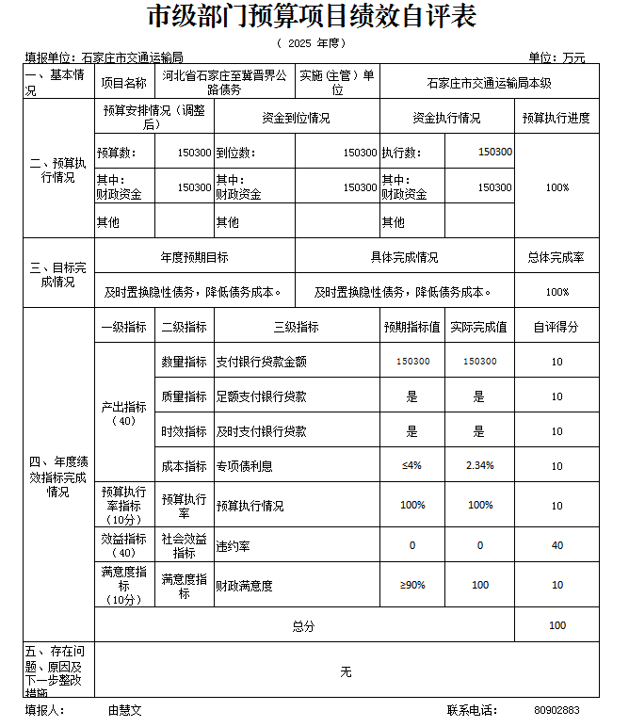

2.公交运营补贴项目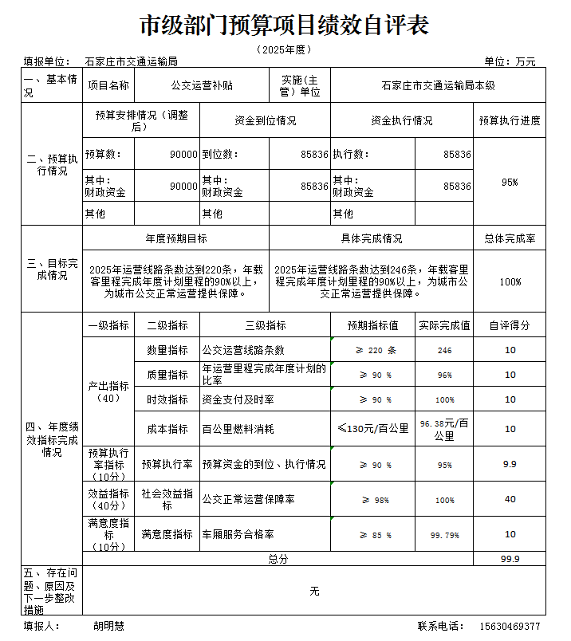

3.重点城市重型柴油货车新能源替代奖励（专项资金）项目

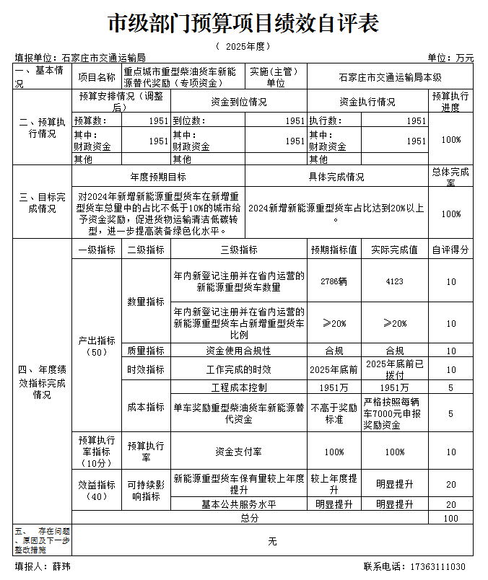

4.政府还贷高速公路运营经费项目
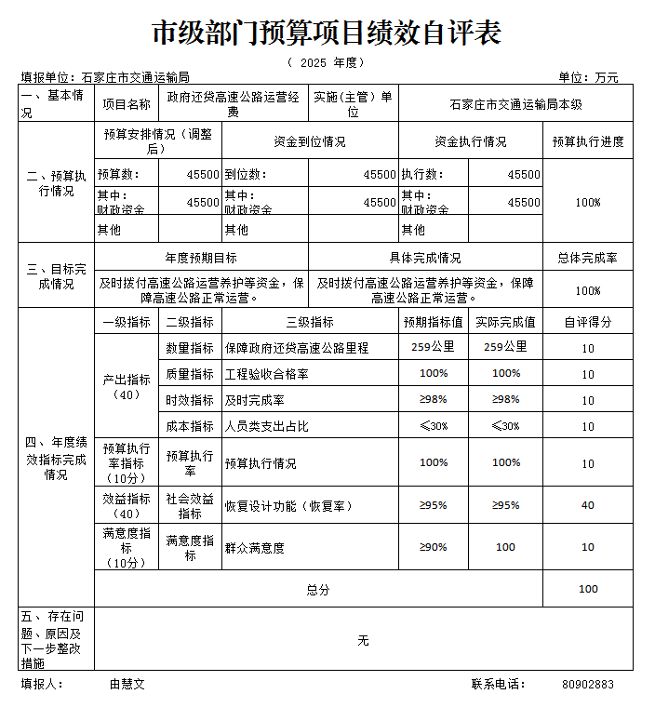

5.复兴大街及北三环市政化改造项目

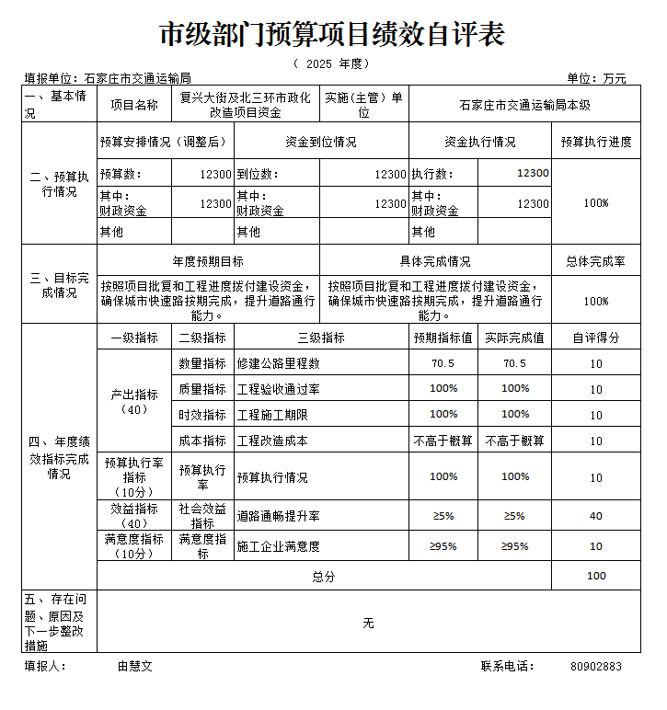

6.市区至机场免费通行项目资金项目
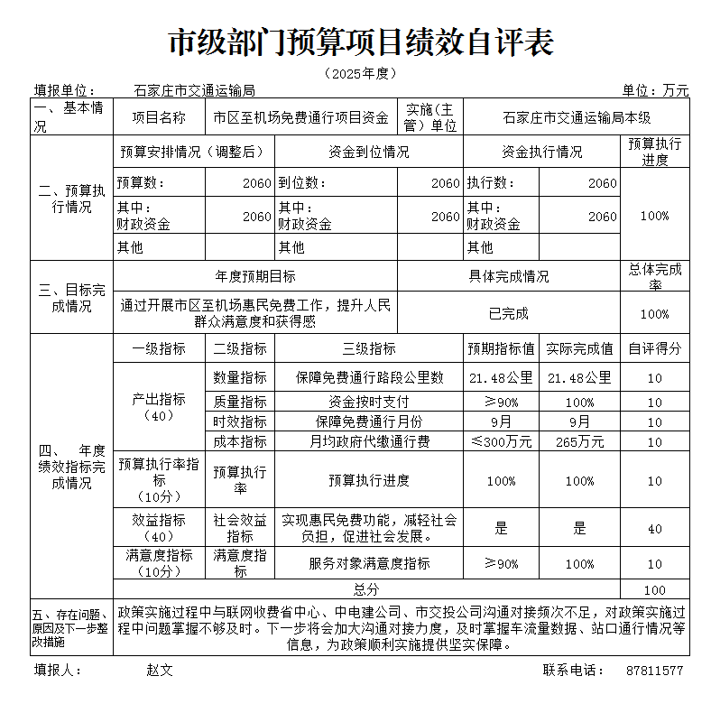

7.2025年普通国省干线公路建设养护发展专项资金（大中修工程补助资金）项目

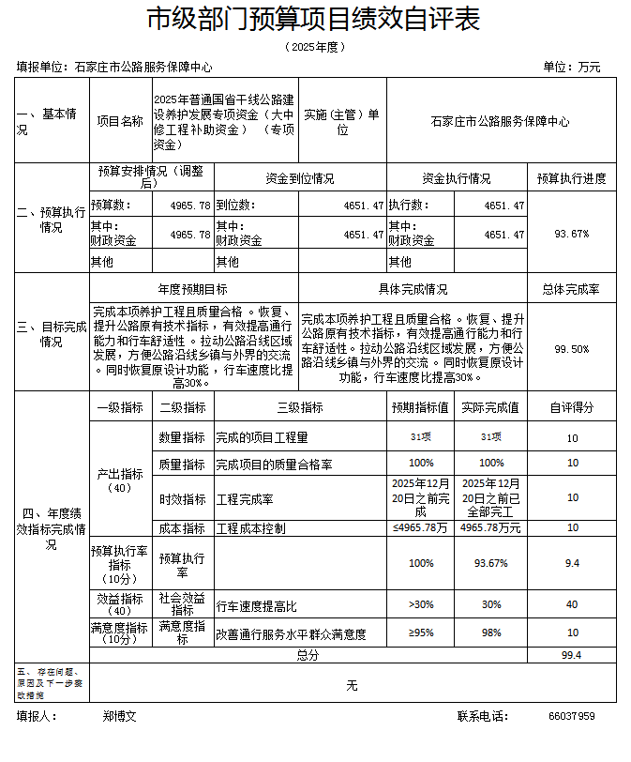

8.城市交通发展奖励资金(新能源公交车运营补贴)项目
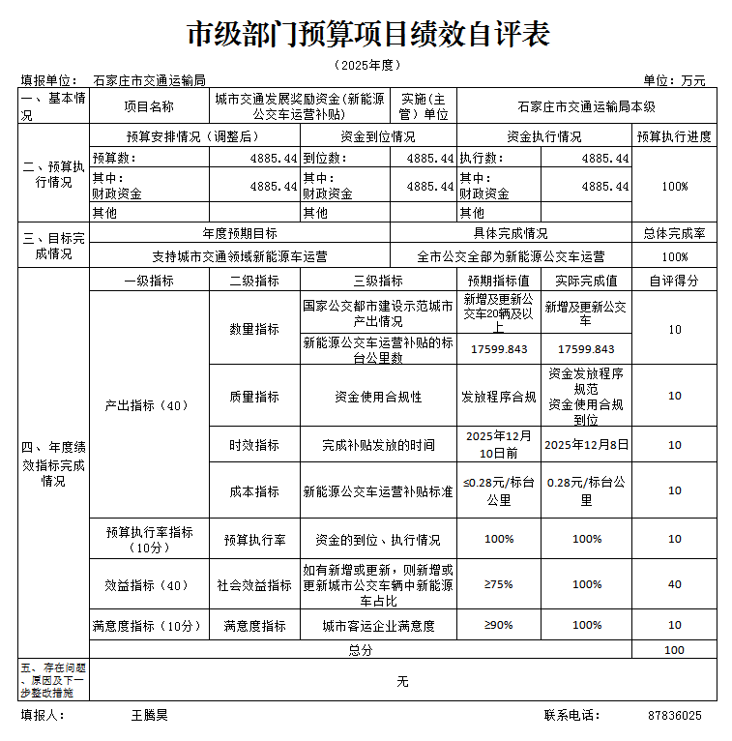

9.省道S339赵县后田村至元氏县铁屯村段改建工程项目
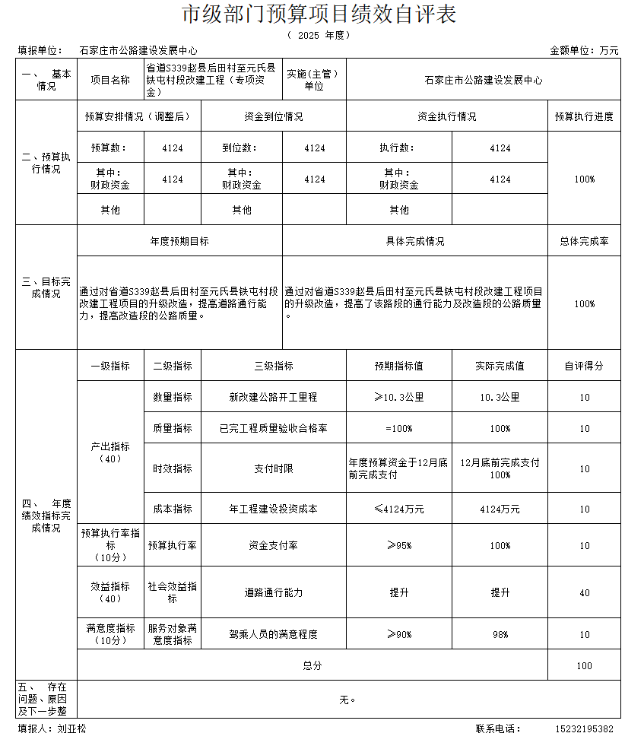

10.石家庄市国道京港线（G107）保定界至岗头段修复养护（中修）工程项目
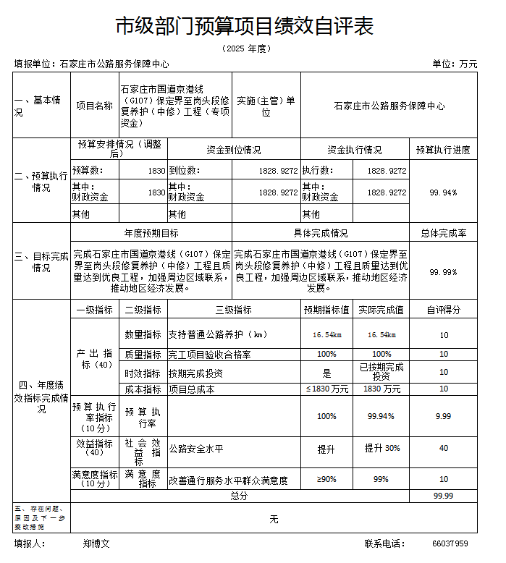

- 部门评价项目绩效评价结果

本部门无重点评价项目
十、其他需要说明的情况
1.本部门2025年度收入支出决算总表（公开01表）、收入决算表（公开02表）、支出决算表（公开03表）、财政拨款收入支出决算总表（公开04表）、一般公共预算财政拨款支出决算表（公开05表）、一般公共预算财政拨款基本支出决算明细表（公开06表）、政府性基金预算财政拨款收入支出决算表（公开07表）、国有资本经营预算财政拨款支出决算表（公开08表）、财政拨款“三公”经费支出决算表（公开09表）无相应收支，故空表列示。
2. 由于决算公开表格中金额数值应当保留两位小数，公开数据为四舍五入计算结果，个别数据合计项与分项之和存在小数点后差额，特此说明。

第四部分 名词解释

一、财政拨款收入：指单位从同级财政部门取得的财政预算资金。
二、事业收入：指事业单位开展专业业务活动及辅助活动取得的收入。
三、经营收入：指事业单位在专业业务活动及其辅助活动之外开展非独立核算经营活动取得的收入。
四、其他收入：指单位取得的除上述收入以外的各项收入。主要是事业单位固定资产出租收入、存款利息收入等。
五、使用非财政拨款结余（含专用结余）：指事业单位按照预算管理要求使用非财政拨款结余弥补收支差额的金额，以及使用专用结余安排支出的金额。
六、年初结转和结余：指单位以前年度尚未完成、结转到本年仍按原规定用途继续使用的资金，或项目已完成等产生的结余资金。
七、结余分配：指事业单位按照会计制度规定缴纳的所得税、提取的专用结余以及转入非财政拨款结余的金额等。
八、年末结转和结余：指单位按有关规定结转到下年或以后年度继续使用的资金，或项目已完成等产生的结余资金。
九、基本支出：指为保障机构正常运转、完成日常工作任务而发生的人员支出和公用支出。
十、项目支出：指在基本支出之外为完成特定行政任务和事业发展目标所发生的支出。
十一、经营支出 ：指事业单位在专业业务活动及其辅助活动之外开展非独立核算经营活动发生的支出。
十二、基本建设支出：填列由本级发展与改革部门集中安排的用于购置固定资产、战略性和应急性储备、土地和无形资产，以及购建基础设施、大型修缮所发生的一般公共预算财政拨款支出，不包括政府性基金、财政专户管理资金以及各类拼盘自筹资金等。
十三、其他资本性支出：填列由各级非发展与改革部门集中安排的用于购置固定资产、战备性和应急性储备、土地和无形资产，以及购建基础设施、大型修缮和财政支持企业更新改造所发生的支出。
十四、“三公”经费：指部门用财政拨款安排的因公出国（境）费、公务用车购置及运行费和公务接待费。其中，因公出国（境）费反映单位公务出国（境）的国际旅费、国外城市间交通费、住宿费、伙食费、培训费、公杂费等支出；公务用车购置及运行费反映单位公务用车购置支出（含车辆购置税、牌照费）及按规定保留的公务用车燃料费、维修费、过桥过路费、保险费、安全奖励费用等支出；公务接待费反映单位按规定开支的各类公务接待（含外宾接待）支出。
十五、其他交通费用：填列单位除公务用车运行维护费以外的其他交通费用。如公务交通补贴、租车费用、出租车费用，飞机、船舶等燃料费、维修费、保险费等。
十六、公务用车购置：填列单位公务用车车辆购置支出（含车辆购置税、牌照费）。
十七、其他交通工具购置：填列单位除公务用车外的其他各类交通工具（如船舶、飞机等）购置支出（含车辆购置税、牌照费）。
十八、机关运行经费：指为保障行政单位（包括参照公务员法管理的事业单位）运行用于购买货物和服务的各项资金，包括办公及印刷费、邮电费、差旅费、会议费、福利费、日常维修费、专用材料以及一般设备购置费、办公用房水电费、办公用房取暖费、办公用房物业管理费、公务用车运行维护费以及其他费用。

